

SmartPost

Functioneel Ontwerp & Design document

Vermeulen Kirsten

Probleemstelling 2

Oplossing 2

Projectresultaat 2

Functionele eisen 2

Blokschema 2

Doelgroep 2

Concurrentie analyse 3

Conclusie 3

Functionaliteiten 3

Taakanalyse 3

Minimum Viable Product 3

Flows 4

Wireframes 4

Testresultaten 4

Inspiratie 6

Kleurschema 6

Contrast test 6

Typografie 6

Icons 7

Bronnen 7

Resultaat 7

Functioneel Ontwerp

# Probleemstelling

Hoe kunnen we ervoor zorgen dat mensen hun pakket makkelijker kunnen ophalen aan een postpunt.

# Oplossing

## Projectresultaat

Mijn project is bedoeld voor mensen die een pakketje laten leveren in een postpunt. Ik zal ervoor zorgen dat dit bemand postpunt wordt geautomatiseerd. Hiervoor wil ik een soort lockersysteem maken die altijd beschikbaar is (dus ook na de werkuren van het postpunt).

Het lockersysteem kan gebruikt worden door 2 soorten gebruikers.

Eerst en vooral is het dus bedoeld voor mensen die een pakketje laten leveren in een postpunt. Deze mensen kregen een code via mail/sms waarmee ze de locker met hun pakket kunnen openen. Dit kunnen ze doen door de code in te voeren. Vervolgens gaat het slot open. Binnenin de locker bevinden zich sensoren die detecteren of er zich iets in de locker bevind en op basis daarvan kan de locker opnieuw gesloten worden.

Een tweede gebruiker is de postbode. Hij/Zij heeft een RFID tag die gebruikt kan worden om nieuwe pakketjes in de locker te steken. Dit doen ze door hun badge voor de RFID-module te houden en vervolgens een leeg kastje te selecteren. Daarna wordt het pakketje gescand met een QR-codescanner en kan het pakketje in de overeenkomstige locker worden geplaatst. Tijdens dit proces wordt een code verstuurd naar de eigenaar waarmee hij het pakketje kan gaan ophalen.

## Functionele eisen

1. De behuizing omvat een geschaalde versie van het werkelijke product. Dit ga ik uit hout maken met venstertjes van plexiglas om in de lockertjes te kunnen kijken en voldoende ruimte om de elektronica in weg te bergen.
2. Het project bevat 3 verschillende soorten sensoren nl. lichtsensoren, magneetsensoren en een RFID-module (ongeziene leerstof).Het bevat ook een actuator nl. een slot en het project bevat een display waarop een IP-adres te zien zal zijn, maar ook de code verschijnt op het scherm wanneer deze ingegeven wordt.
3. De Raspberry Pi zal bijhouden welke lockertjes bezet/vrij zijn. Bij de bezette lockertjes wordt er ook bijgehouden met welke code hij geopend kan worden. Tot slot wordt er bijgehouden waar en wanneer het lockertje geopend werd.
4. Op de Raspberry Pi zal een webserver draaien met daarop een website. Op deze website zullen gewone gebruikers meer info krijgen over het project. De eigenaar zal kunnen inloggen en zal zowel de lockertjes kunnen beheren of een overzicht krijgen van wat de stand van zaken is.
5. De database bevat een 3-tal tabellen. De eerste tabel bevat informatie over de status en de inhoud van ieder lockertje in de kast. De tweede tabel bevat informatie over de inhoud van een bepaald kastje. Hier wordt bv. bijgehouden met welke code de locker kan worden geopend. De laatste tabel bevat een historiek van alle gebeurtenissen i.v.m. een lockertje.
6. De lockertjes kunnen vanop afstand worden bestuurd vanop de website d.m.v. een webserver die op de Raspberry Pi draait.

## Blokschema

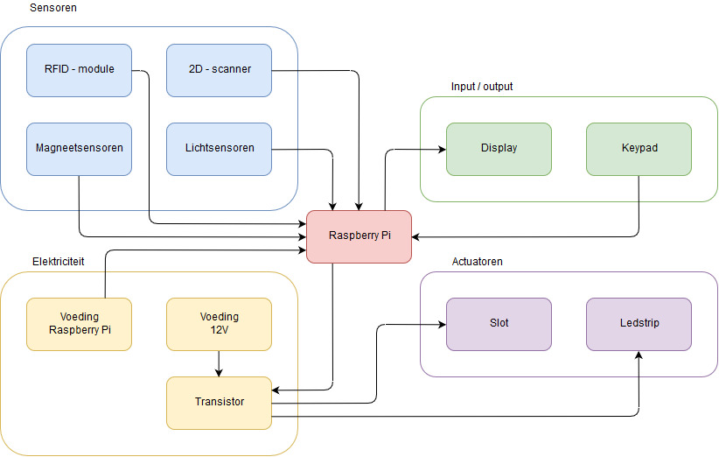

# Doelgroep

Mijn project is bedoeld voor mensen die pakketjes bestellen en deze in een postpunt laten leveren.

# Concurrentie analyse

|  |  |  |  |  |  |
| --- | --- | --- | --- | --- | --- |
| *Functionaliteit* | **Bemand postpunt** | **Track and trace (bpost)** | **P.O. box / Postwissel doos** | **Mypup** | **Smartpost** |
| **Registratie /**  **identificatie** | *X* | *X* |  | *X* | *X* |
| **Altijd beschikbaar** |  | *X* | *(X)* | *X* | *X* |
| **Openen op afstand** |  |  |  | *X* | *X (Admin)* |
| **Info over de inhoud** |  |  |  |  | *X (Admin)* |
| **Traject zien** |  | *X* |  |  |  |
| **Overzicht van de bezetting** |  |  |  |  | *X (Admin)* |
| **Pakketjes ontvangen** | *X* | *X* | *X* | *X* | *X* |
| **Pakketjes versturen** | *X* |  |  | *X* |  |
| **Info over de service zelf** | *X* | *X* | *X* | *X* | *X* |

## Conclusie

De website van mijn concurrenten is hoofdzakelijk klantgericht. Alle functies die op mijn website aanwezig zullen zijn, zijn bedoeld voor het beheren van de lockerkasten en dus voor de administrator bedoeld. Hierdoor krijg je op mijn website meer info over de lockers, hun bezetting en de verrichtingen t.o.v. de websites van de concurrenten, maar dit heeft wel als gevolg dat de gebruiker van de lockerkasten enkel voor algemene info op de website terecht kunnen.

# Functionaliteiten

## Taakanalyse

1. Inloggen
   1. Je klikt op INLOGGEN.
   2. Je geeft je gebruikersnaam en wachtwoord in.
   3. Je bevestigd.
2. Administrator toevoegen
   1. Je logt in.
   2. Je klikt op ADD ADMINISTRATOR.
   3. Je vult de nieuwe gegevens in.
   4. Je klikt op TOEVOEGEN.
3. Locker openen vanop afstand (admin)
   1. Je logt in.
   2. Je selecteert een locker die je wilt/kan openen.
   3. Je klikt op OPEN LOCKER.
   4. Locker opent.
4. Overzicht van de lockers
   1. Je logt in.
   2. Je klikt op DASHBOARD.
5. Overzicht van de historiek
   1. Je logt in.
   2. Je klikt op HISTORIEK.
6. Filteren in historiek
   1. Je gaat naar de historiek
   2. Je selecteert de nodige filters
   3. Je klikt op FILTER

## 

## Minimum Viable Product

Must haves:

* Inloggen
* Locker openen vanop afstand
* Overzicht van de lockers
* Overzicht van de historiek

Nice to haves:

* Administrator toevoegen
* Administrator verwijderen
* Filteren in historiek

# Flows

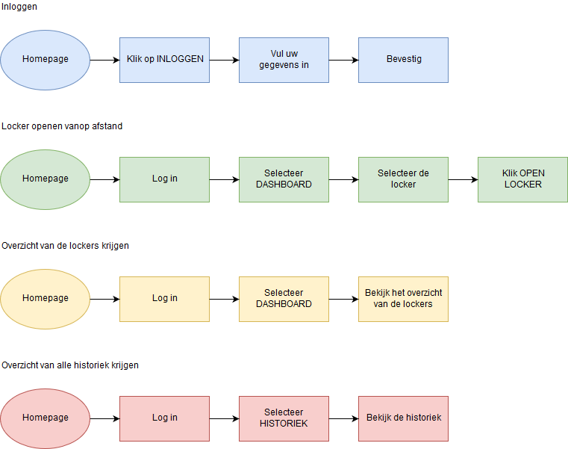

# Wireframes

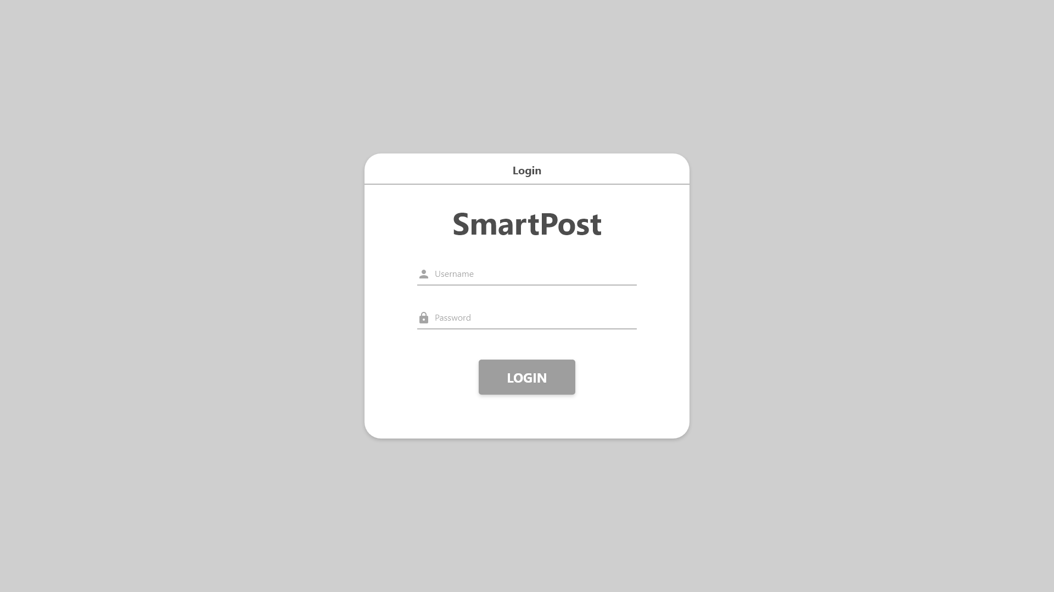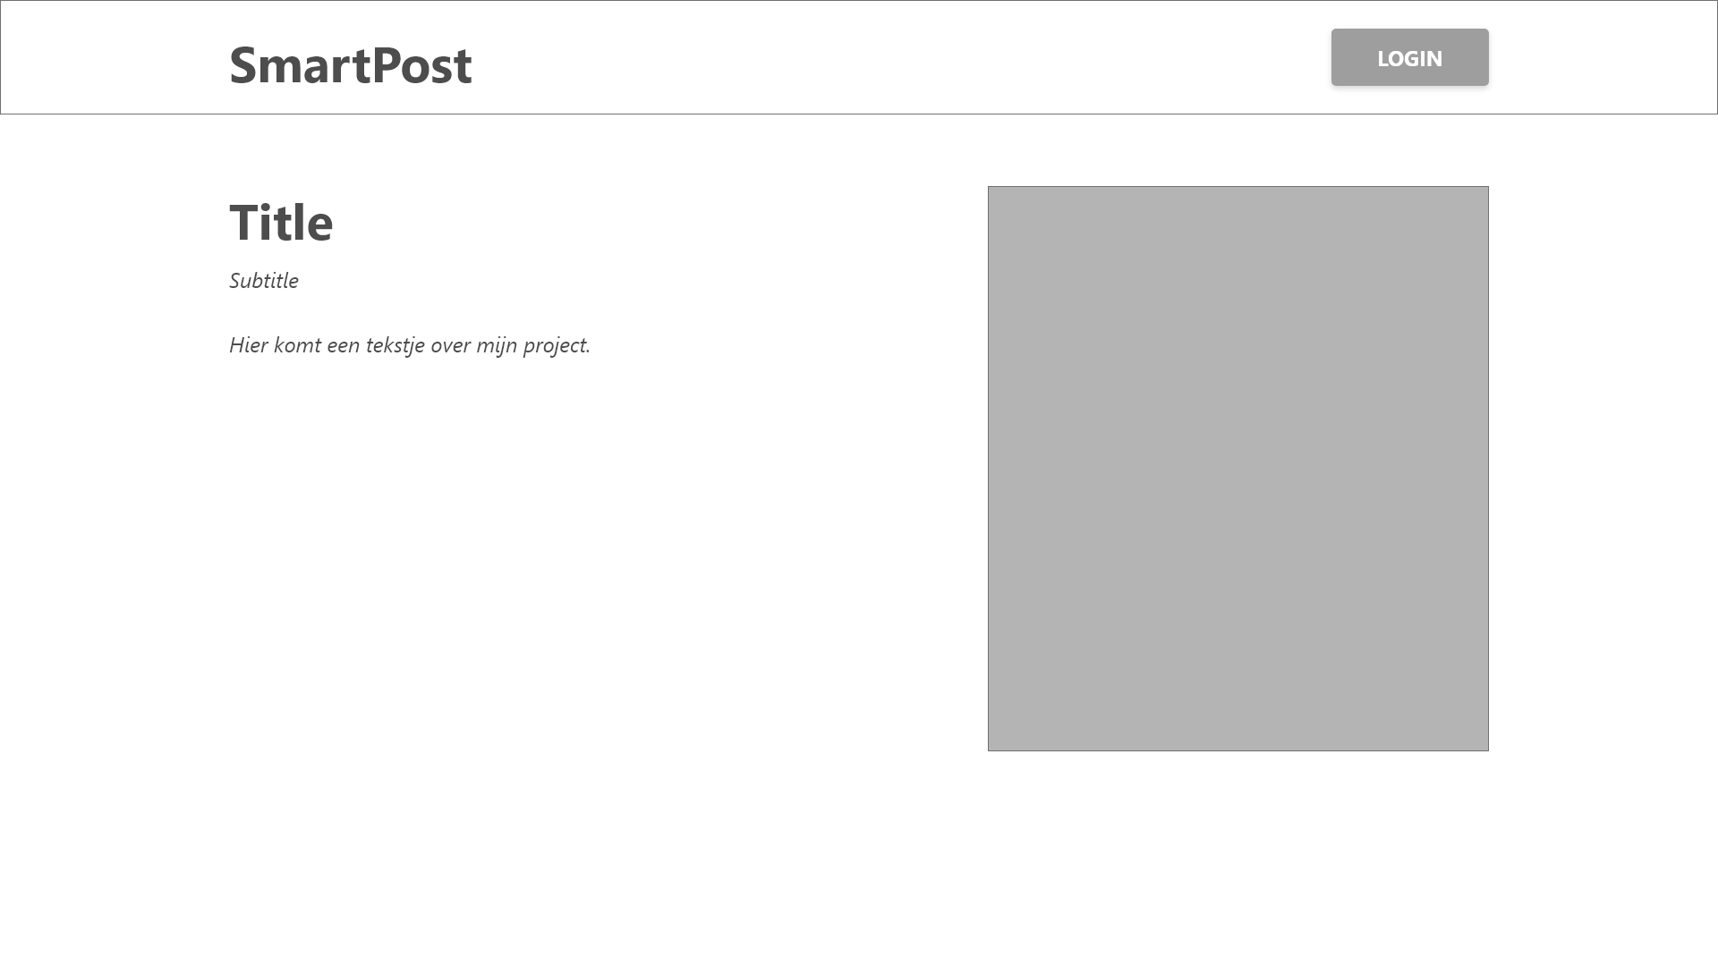

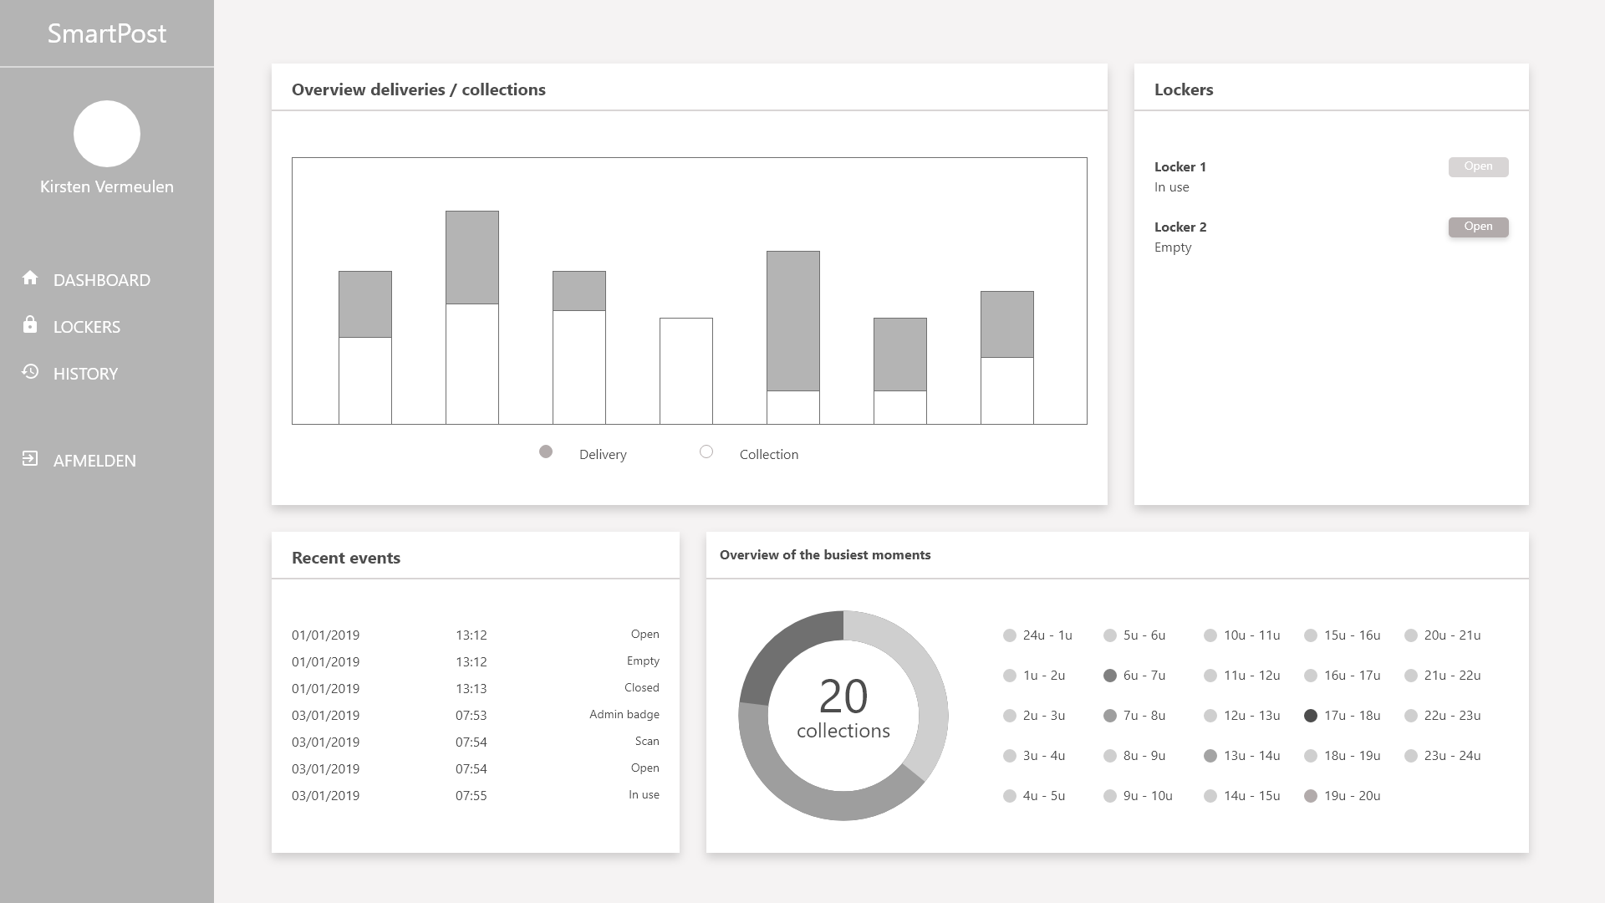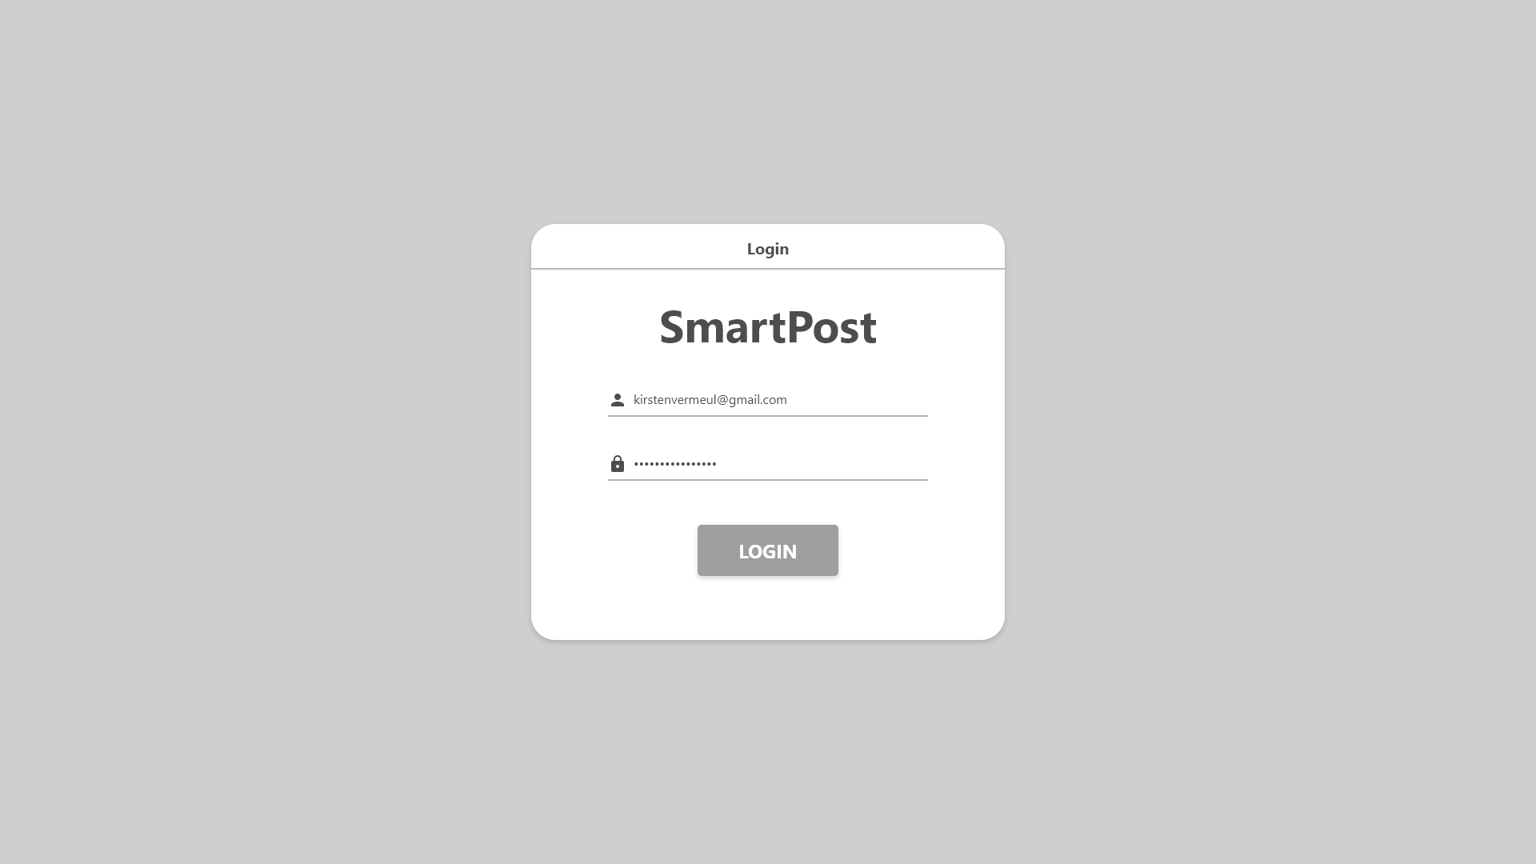

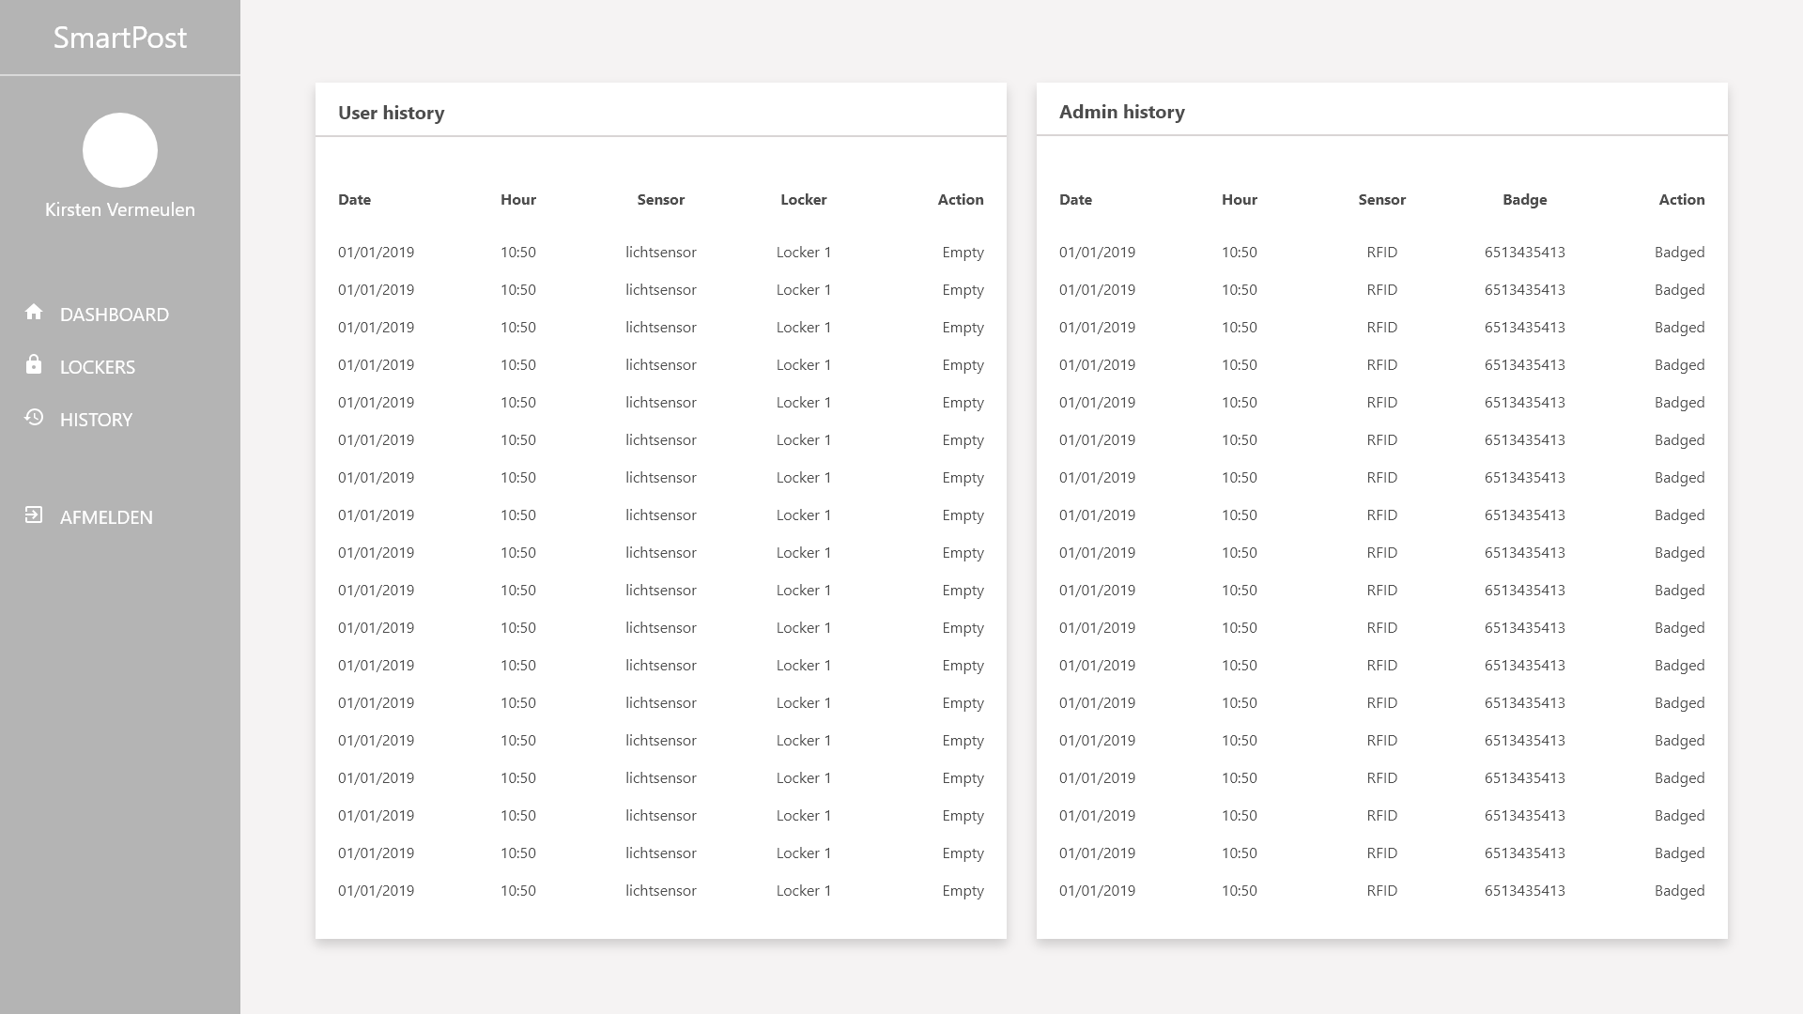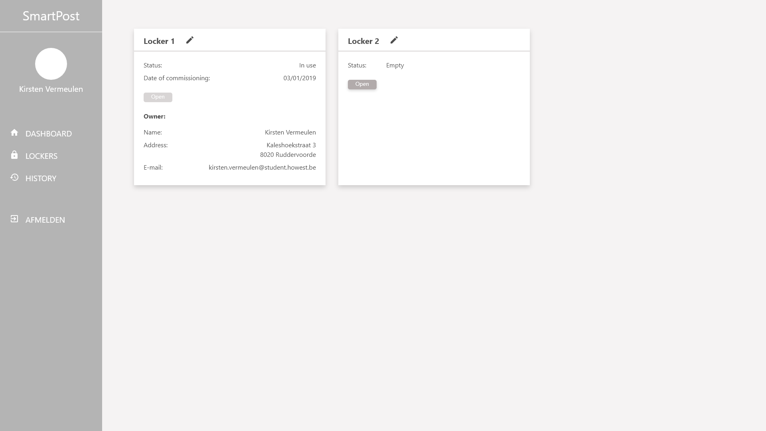

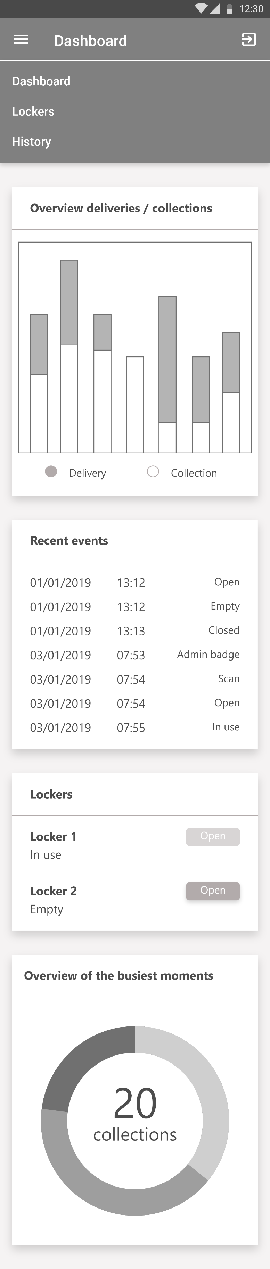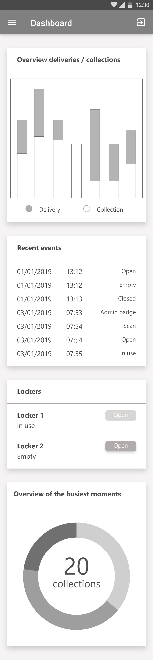

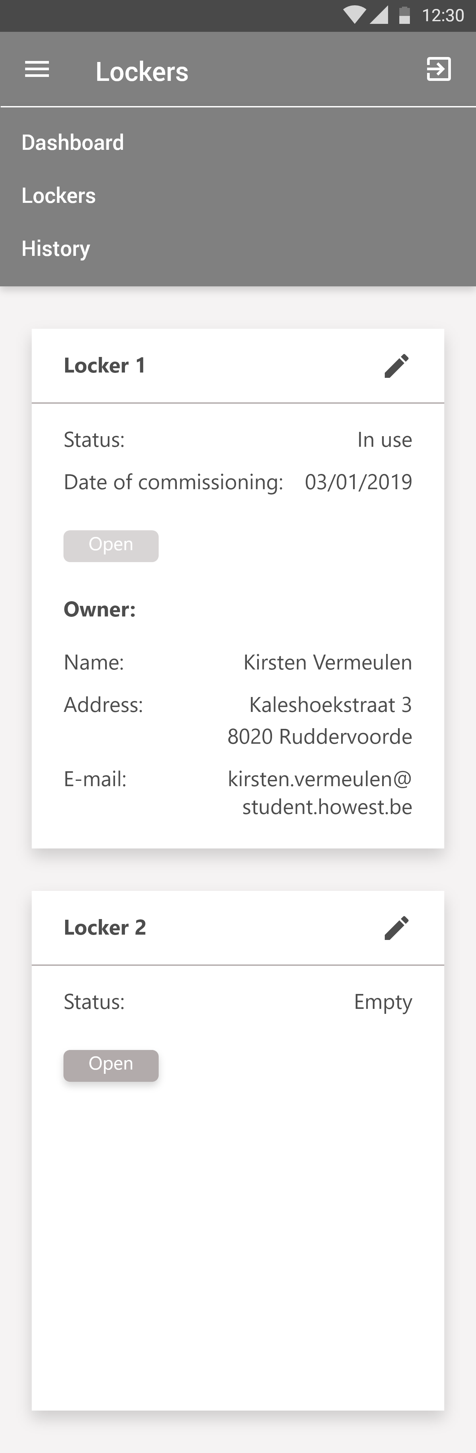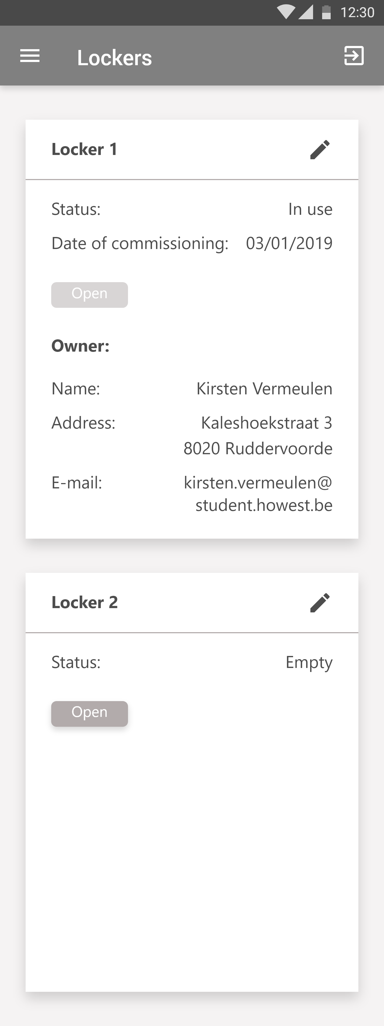

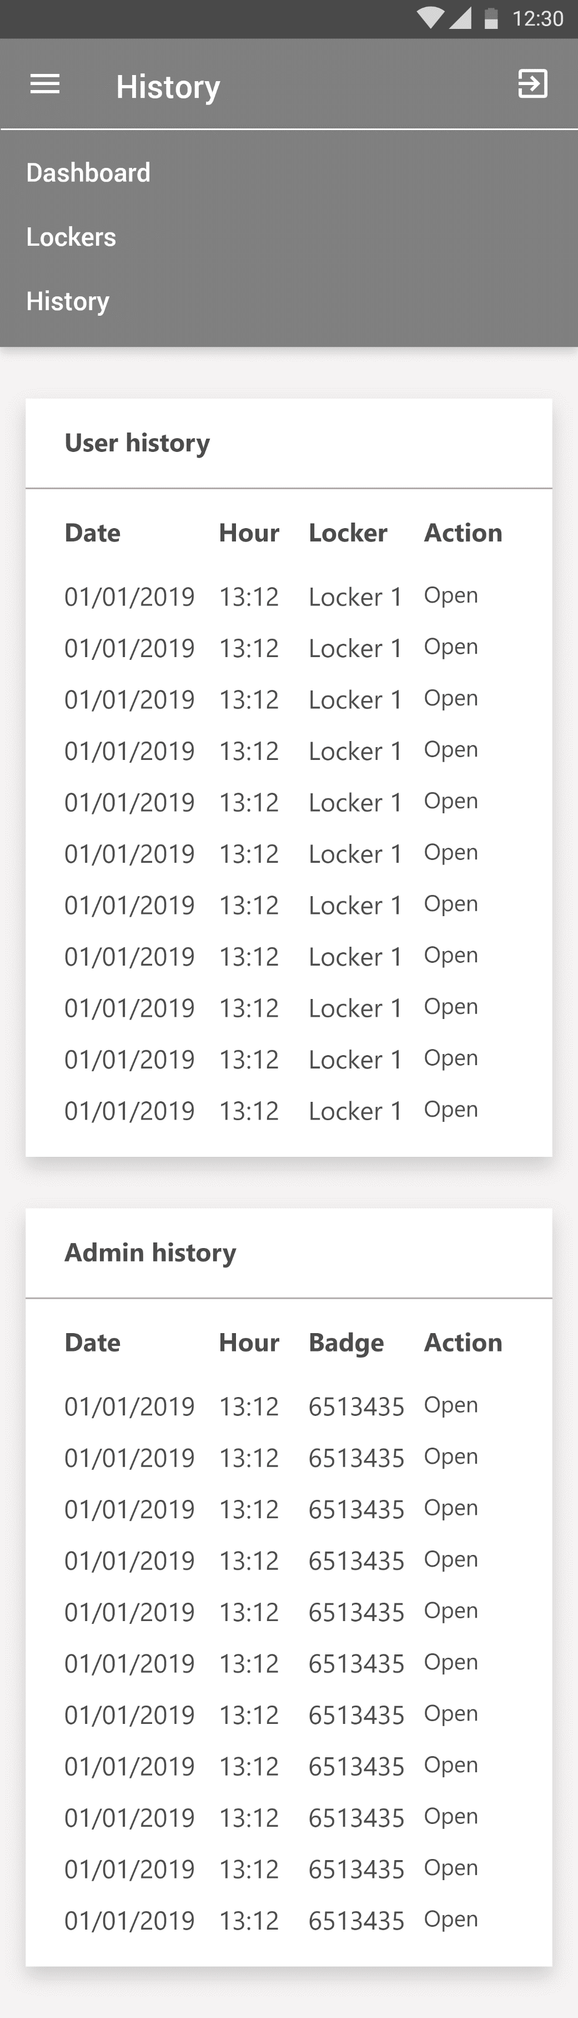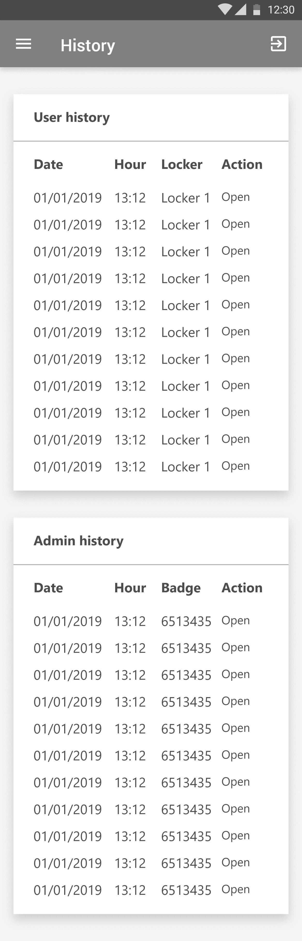

# Testresultaten

Test 1: Ga naar het admin dashboard

### Omschrijving

Je start op de homepage. Probeer het admin dashboard te vinden.

### Testresultaat

* Persoon 1 werkte de taak af zonder probleem.
* Persoon 2 werkte de taak af zonder probleem, maar merkte op dat de knop login verwarring veroorzaakt.
* Persoon 3 werkte de taak af zonder problemen.

### Verbeteringen

Ik heb de login knop duidelijker gemaakt.

**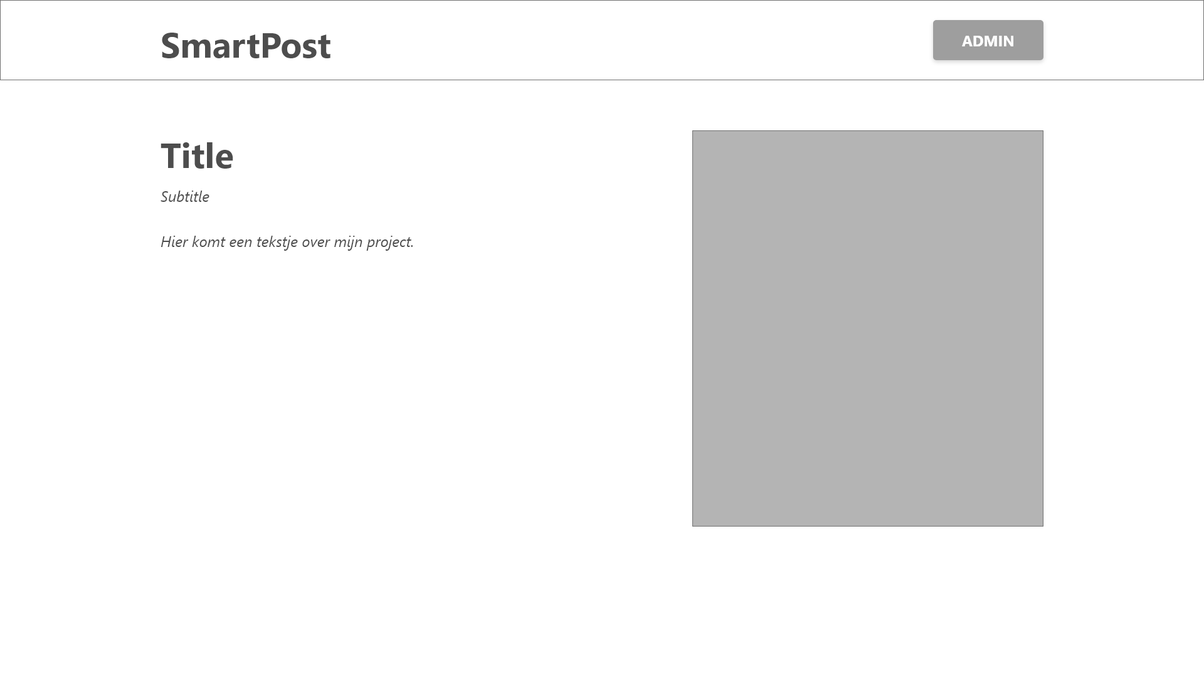****Afbeelding voor & na:**

Test 2: Loguit (web en mobile)

### Omschrijving

Je bent ingelogd als administrator. Probeer uit te loggen.

### Testresultaat

* Persoon 1 werkte de taak af zonder probleem.
* Persoon 2 werkte de taak af zonder probleem.
* Persoon 3 zocht eerst in het menu voordat hij het afmeldicoontje gevonden had.

### Verbeteringen

Ik heb de afmeldknop in het menu gestoken.

**Afbeelding voor & na.**

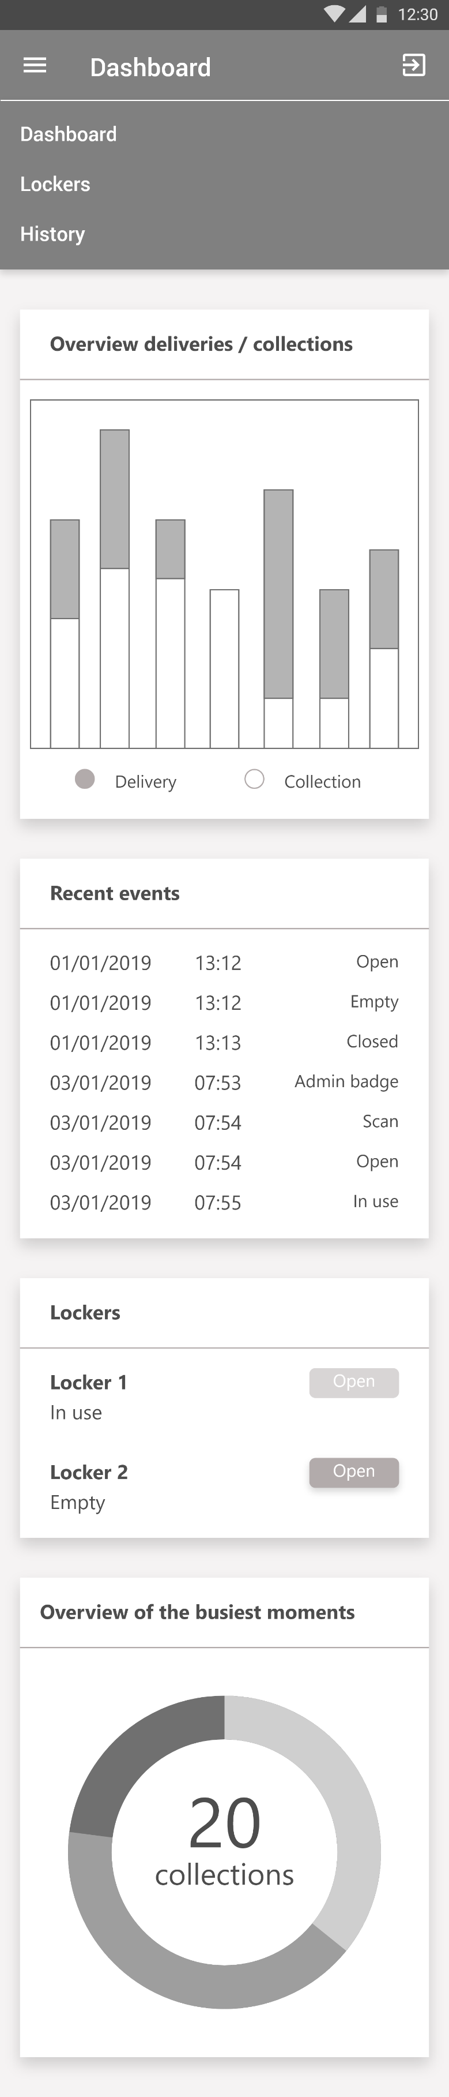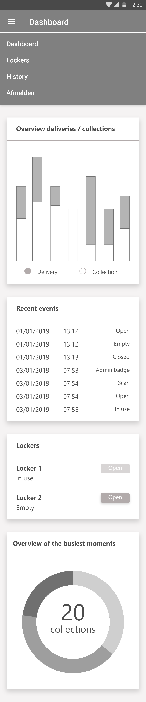

Test 3: Wijzig de naam van een locker

### Omschrijving

Je start op het dashboard. Probeer de naam van locker 1 te wijzigen.

### Testresultaat

* Persoon 1 vond de plaats waar de naam zou kunnen gewijzigd worden zonder probleem.
* Persoon 2 vond de plaats waar de naam zou kunnen gewijzigd worden zonder probleem.
* Persoon 3 vond de plaats waar de naam zou kunnen gewijzigd worden zonder probleem.

Test 4: Data opzoeken

### Omschrijving

Je start op het dashboard. Probeer het aantal leveringen op maandag te zeggen en geef het drukste moment van de dag.

### Testresultaat

Zowel testpersoon 1, 2 als 3 konden niet exact zeggen (zowel web als mobile) wat de uitkomst was.

### Verbeteringen

Ik heb bij zowel de mobile versie als de web versie een x en y as toegevoegd aan het staafdiagram. Vervolgens heb ik ook een duidelijker overzicht van de drukste momenten gemaakt voor zowel de mobile versie als de web versie. De drukste momenten staan nu eerste in de rij met een intensere kleur dan de minst drukke momenten

****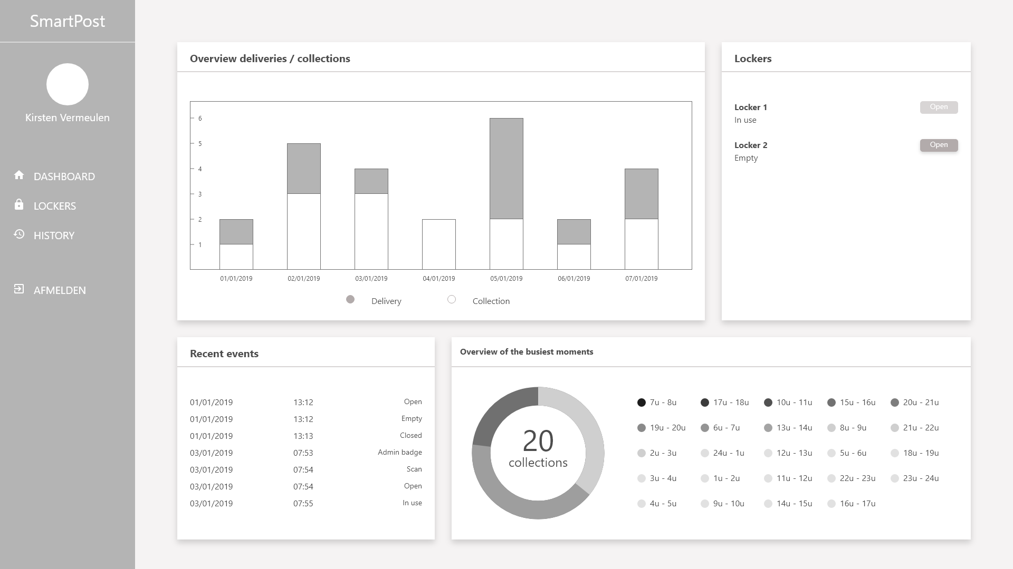**Afbeelding voor & na.**

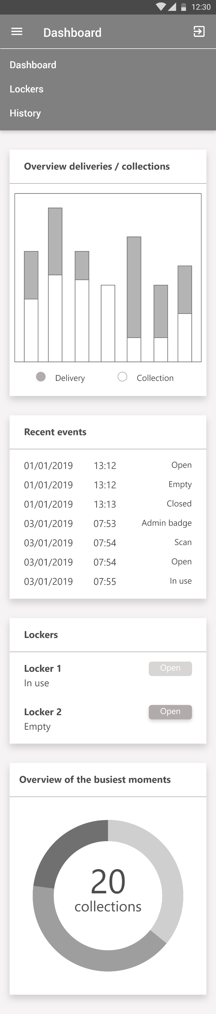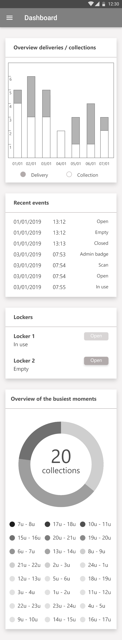



Design document

# Inspiratie

1. Typografie:

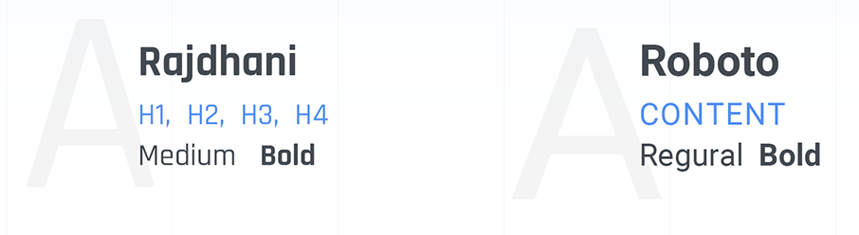

[Admin dashboard](https://www.behance.net/gallery/80314909/Miro-FREE-Dashboard-UI-Kit-for-XD?tracking_source=search%257CDashboard) maakt gebruik van de 2 bovenstaande lettertypes. De combinatie van deze lettertypes geeft een moderne look en zou ik graag integreren in mijn eigen website zoals hieronder te zien.

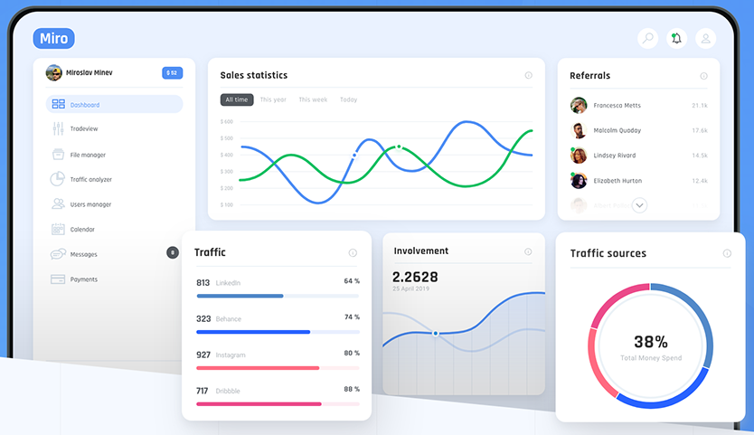

1. 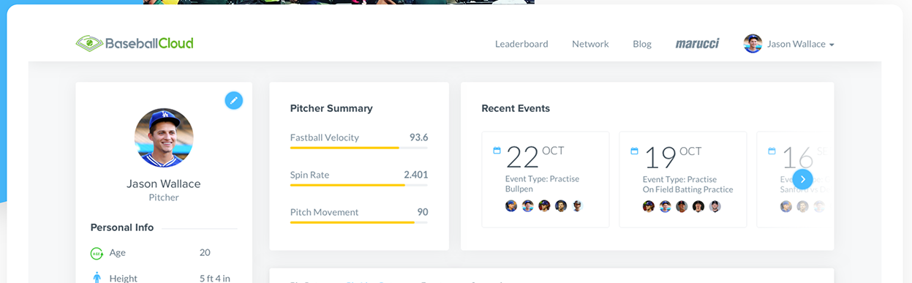Box-shadow

[BaseballCloud](https://www.behance.net/gallery/78946285/UIUX-Design-for-Sports-Web-app-Statistics-and-Data?tracking_source=search%257CDashboard) maakt mooi gebruik van box-shadows om hun ‘widgets’ naar voor te laten komen. De website wordt door dit lagenverschil levendiger. Ik wil dit effect ook gebruiken op mijn ‘widgets’.

1. Kleurpallet

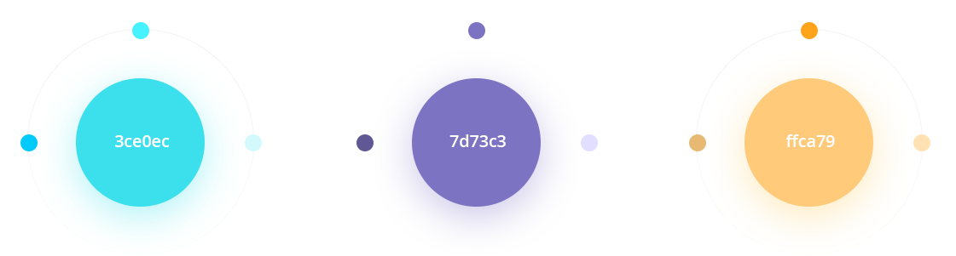[Wings](https://www.behance.net/gallery/62226329/WINGS-blockchain-crowdfunding-platform?tracking_source=search%257CDashboard) gebruikt onderstaande kleuren om een strak wit design enkele sterke accenten te geven. Dit bracht mij op het idee om ook vanuit een witdesign te vertrekken en vervolgens een sterke toon te zetten met deze kleuren.

1. Constructie homepagina

De homepage van [Nello](https://www.behance.net/gallery/75607851/Nello-keyless-access-to-your-home?tracking_source=search%257CNello) is simple en strak met een grote foto van hun product in de spotlight. Ik ga deze construct gebruiken op mijn homepage

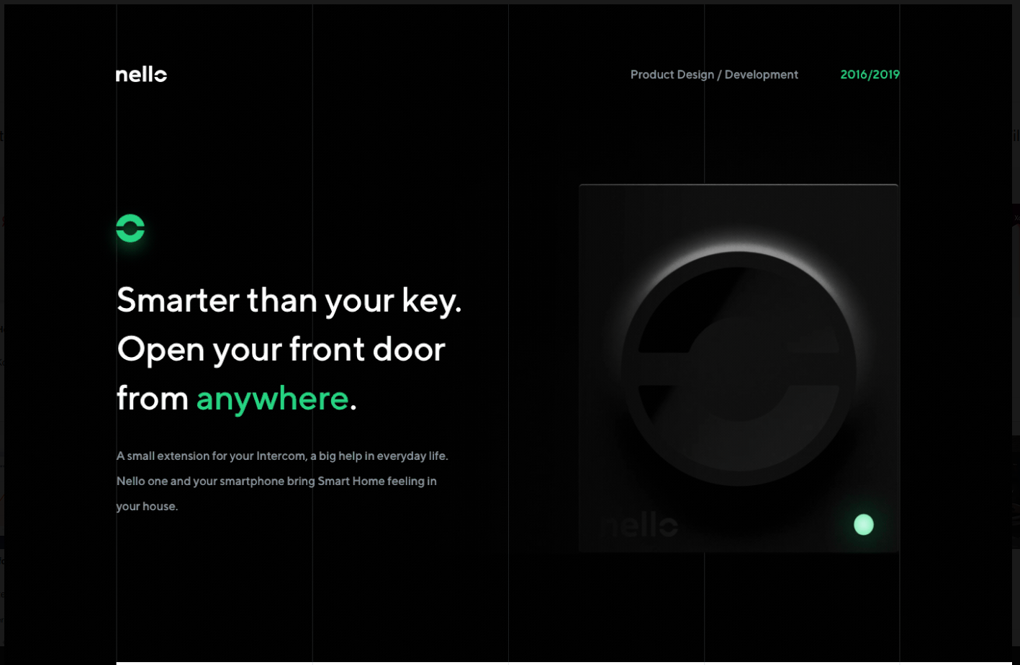

1. Constructie loginpagina

Om in het thema te blijven van een strakke website. Ben ik opzoek gegaan naar voorbeelden van eenvoudige loginpagina’s. Ik heb er [deze](https://www.behance.net/gallery/37466029/Website-Login-UI?tracking_source=search%257Clogin%2Bwebsite) uitgehaald omdat het een eenvoudig design heeft met een eenvoudige foto als achtergrond. Hierop wil ik mijn loginpagina baseren.

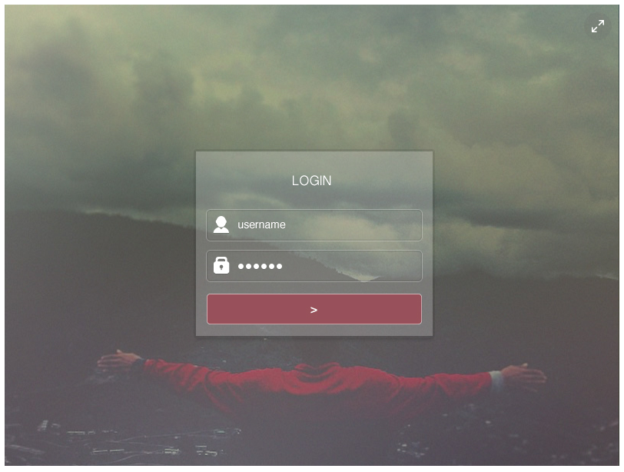

# Kleurschema

|  |  |  |  |
| --- | --- | --- | --- |
|  | RGB: 125, 115, 195  Hex: #7D73C3 |  | RGB: 35, 34, 38  Hex: #232226 |
|  |  |  |  |
|  | RGB: 255, 202, 121  Hex: #FFCA79 |  | RGB: 106, 104, 115  Hex: #6A6873 |

|  |  |
| --- | --- |
|  | RGB: 60, 224, 236  Hex: #3CE0EC |

Het blauwe en gele kleur worden niet gebruikt voor tekst. Enkel als accentkleuren voor de grafieken.

Kleurenpallet:

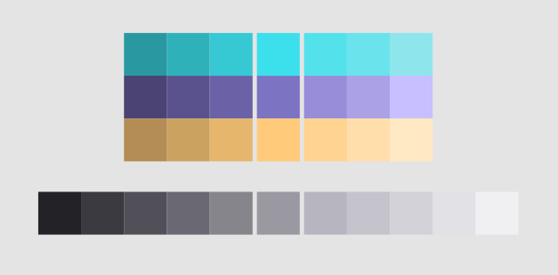

# Contrast test

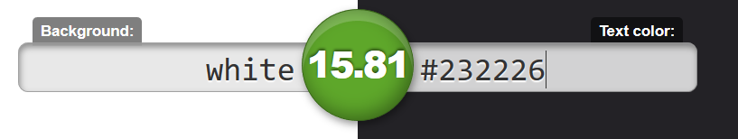

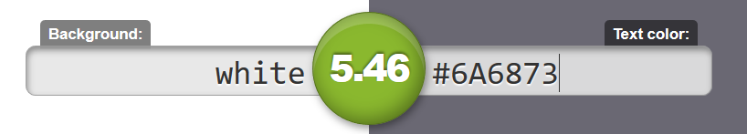

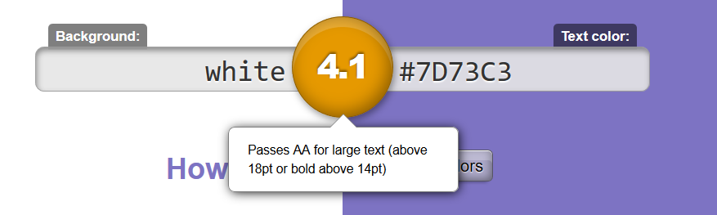

# Typografie

***Roboto & Rajdhani:***

[1] “Google Fonts”, *Google Fonts*. [Online]. Beschikbaar op: <https://fonts.google.com/>. [Geraadpleegd: 10-mei-2019].

*Primair*:

* Rajdhani Bold 54px (Titels)

*Secundair*:

* Rajdhani Medium 24px (Subtitels)

*Tertiair*:

* Roboto regular 16px (Body tekst)

# Icons

***Material design icons:***

[1] “Icons”, *Material Design*. [Online]. Beschikbaar op: <https://material.io/tools/icons/?style=baseline>. [Geraadpleegd: 10-mei-2019].

# Bronnen

[1] “Free Images : outdoor, street, car, house, flower, town, perspective, city, home, travel, transport, suburb, truck, vehicle, cottage, usa, tourism, california, creativecommons, cc0, publicdomain, sanfrancisco, houses, unitedstates, nocopyright, 2d, carloszgz, original, wallpaper, myfavnew, cmstoolsphotoring, fondodepantalla, postal, postcard, cartepostale, freeculturalworks, openlicense, freepictures, rue, calle, etatsunis, estadosunidos, northamerica, norteamerica, americadelnorte, opticalillusion, ilusinptica, mindtrick, crazy, wtf, bizarre, etrange, curieux, raro, curioso, weird, loco, fou, norightsreserved, sf, wow, casas, ca, maisons, brilliant, delivery, ups, trompeloeil, neighbourhood, inclined, inclinado, inclinacin, inclinadas, inclines, residential area, automobile make 4829x3220 - - 337953 - Free stock photos - PxHere”. [Online]. Beschikbaar op: [/en/photo/337953](https://doi.org/en/photo/337953). [Geraadpleegd: 13-jun-2019].

[2] “Gratis afbeelding op Pixabay - Mockup, Laptop, Photoshop”. [Online]. Beschikbaar op: <https://pixabay.com/nl/photos/mockup-laptop-photoshop-ontwerper-2443050/>. [Geraadpleegd: 13-jun-2019].

# Resultaat



 

